جامعة باجي مختار عنابة

من إعداد الأستاذة :بوزيتون فاطمة الزهراء
المادة: إعلام آلي
القسم:اللغة العربية
المستوى: الأولى ليسانس
التخصصات : الفوج 5.6.7.8

- تعريف المجدول :
هو برنامج لإنشاء وثائق تحتوي على معلومات يمكن معالجتها بمختلف الصيغ والدوال وتمثيل هذه المعلومات في مخططات تسهل الفهم والعرض .
- فتح المجدول :
ينتمي المجدول Excel إلى مجلد الأوفيس Office و يفتح بالطريقة التالية:
- Démarrer
- Tous les programmes
- Microsoft Office
- Microsoft Office Excel
هذه طريقة واحدة من بين عدة طرق لفتحه.
سؤال : قم بشرح طريقة أخرى لفتح المجدول
- واجهة المجدول :
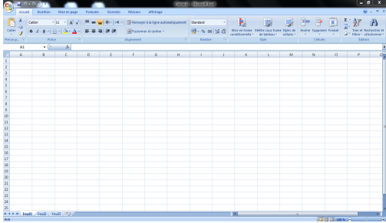
واجهة المجدول هي كل ما نراه عند فتح البرنامج وتتكون من :
- زر لغلق نافذة البرنامج، زر لتصغيرها وتكبيرها وزر لاختزالها إلى شريط المهام
- شريط العنوان
- شريط التبويب
- شريط الأدوات
- شريط الصيغ
- شريطي التمرير الأفقي والعمودي
- ورقة العمل الحالية وتتكون من خاليا تكتب عليها مختلف أنواع المعلومات والصيغ والدوال.
- بعض الأدوات للتحكم في طرق العرض المختلفة.

- المصنف:
يتكون المصنف من ورقة واحدة أو أكثر. يمكن القيام بعدة عمليات على الأوراق مثل :
- الإنشاء
- الحذف
- إعادة التسمية

- عمليات على المصنف:
المصنف هو ملف ولذلك يمكن حفظه، إغلاقه، فتحه وإنشاؤه ككل ملفات البرامج الأخرى .عند النقر على التبويب Fichier نجد كل الخيارات التي تسمح بتلك العمليات :
- للحفظ Enregistrer sous / Enregistrer :

- للإغلاق : Fermer أو غلق نافذة البرنامج

- للفتح: Ouvrir أو النقر مرتين على أيقونة الملف

- للإنشاءnouveau :

- الكتابة على ورقة العمل:
تقسم المعلومات التي نكتبها على ورقة العمل إلى أربعة أنواع :
- الحروف
- الأعداد
- التواريخ
- الدوال و الصيغ

- تغيير عرض العمود وارتفاع السطر:
تسمى الأعمدة بالحروف الفرنسية.
تسمى الأسطر بالأعداد
. 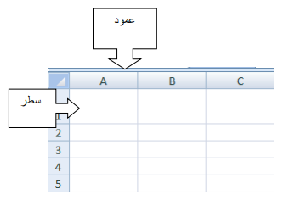
لكي نغير عرض العمود و ارتفاع السطر نأخذ المشيرة إلى النقطة التي تفصل بين اسمي عمودين أو سطرين .عندما يتغير شكل المشيرة نضغط ثم نسحب يمينا أو شمالا لتغيير عرض العمود وإلى الأعلى أو الأسفل لتغيير ارتفاع السطر
- تنسيق الكتابة:

يمكن أن يكون قبل الكتابة أو بعدها ويتمثل في:
- نوع الخط
- حجمه
- سمكه
- ما إذا كان مائلا أو مسطرا تحته
- لونه
- موقع الكتابة عموديا وأفقيا بالنسبة للخلية
- تنسيق الأعداد:
يسمح لنا المجدول بتحديد عدد الأرقام بعد الفاصلة وذلك باستعمال أداتين: واحدة لرفعها والأخرى لخفضها.
- تنسيق الخلية:
إلى جانب تلوين الكتابة يمكن أيضا تلوين الخلية باستعمال أداة بها صورة دلو.
- تغيير الخطوط الوهمية:
على يسار أداة تلوين الخلية نجد أداة تجعل كل أو بعض حدود الخلية حقيقية.
- دمج وتقسيم الخلايا:
يمكن دمج وتقسيم الخلايا وذلك باستعمال نفس الأداة fusionner et center
- الدمج يكون بتحديد الخلايا المراد دمجها ثم النقر على الأداة.
- أما التقسيم فيكون بتحديد الخلية المدمجة سابقا ثم النقر على الأداة.

- تعري ف الصيغ:
يسمح المجدول زيادة على النصوص، الأعداد والتواريخ بإدراج صيغ. وهي عبارات رياضية تتكون من الأعداد، الأقواس ورموز العمليات الحسابية. يقوم المجدول بحساب نتيجة الصيغة تلقائيا بمجرد كتابتها والضغط على Entrée
- كتابة الصيغ:
يمكن اعتماد طريقتين لكتابة الصيغ: الصيغة المباشرة وباستعمال مراجع الخلايا .في كلتا الحالتين أول رمز هو = لا يسبقه حتى الفراغ.
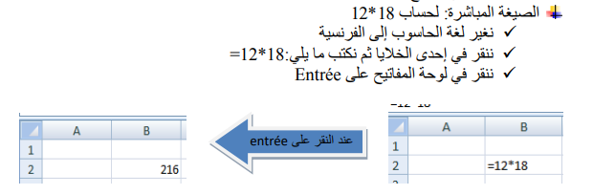
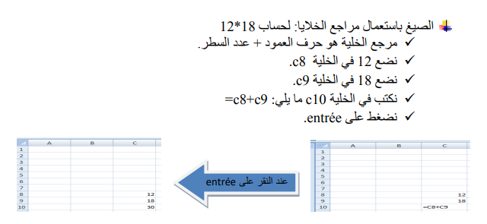
- أولويات العمليات الحسابية:
إذا كانت العبارة الرياضية (الصيغة) تحتوي على عدد من العمليات فإن البرنامج يعتمد مجموعة من الأولويات لتنفيذها.الأولويات هي:
- الأقواس
- الضرب والقسمة
- الجمع والطرح
- الضرب والقسمة في نفس المستوى ولذلك إذا كانا متتابعين فإن الأولوية للأسبق.الشيء نفسه بالنسبة للجمع والطرح

- إنشاء رسم بياني في المجدول :
- يجب ملئ جدول البيانات أوال كما في الشكل التالي:
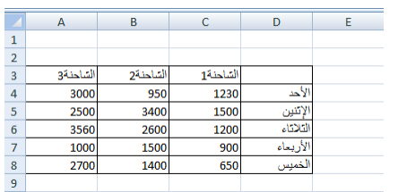
- بعد ذلك نذهب إلى insertion ونختار نوع المخطط البياني المراد إنشاءه
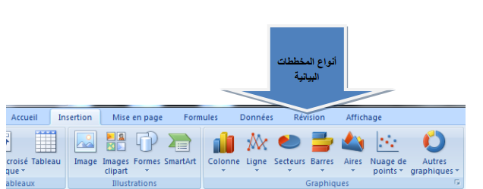

- بعد اختيار نوع المخطط تظهر لنا نافذة بهذا الشكل
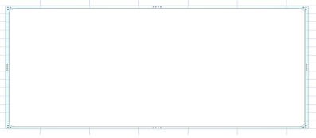
- 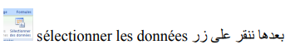
- بعدها تظهر لنا هذه النافذة
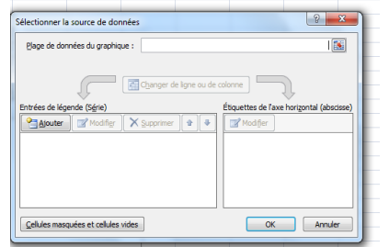
- بعدها نقوم بملأ جميع المعلومات الخاصة بالمخطط و المتعلقة بالجدول كما يلي:
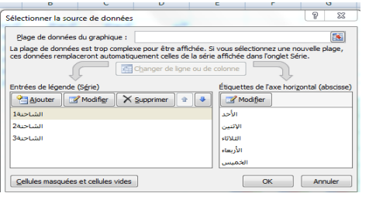
- مثال لإدراج الشاحنة 1 نقوم بما يلي
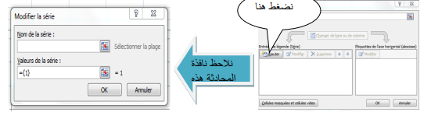
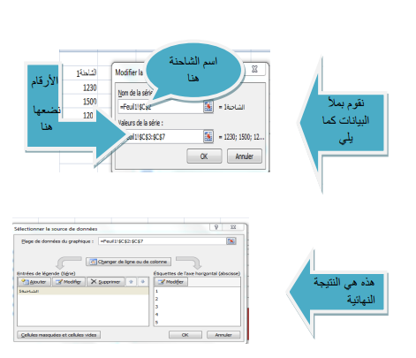
- بعدها يظهر لنا الرسم البياني النهائي كما هو مبين في الشكل التالي:
